ТВОРИМ, МЕЧТАЕМ, ДУМАЕМ, ПЛАНИРУЕМ, РЕШАЕМ

Печатный орган ДОО «Йолдыз» март № 22

2 марта прошли Авыл уеннары.
И вот какие успехи: Олеся настольный теннис 1 место, шашки 3 место.
Ислам Изатов настольный теннис 2 место, шашки 3 место.
Мугминов Алмаз подтягивание 1 место.
Юрий Александрович настольный теннис 2 место.
Ленура Ринатовна настольный теннис 1 место, гири 3 место, масс рестлинг 2 место.
Волейбол - 1 место, в состав входили 2 ученика Азат и Наиля.
Всех поздравляем и желаем дальнейших успехов!!!
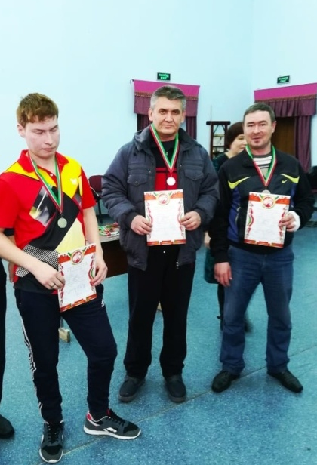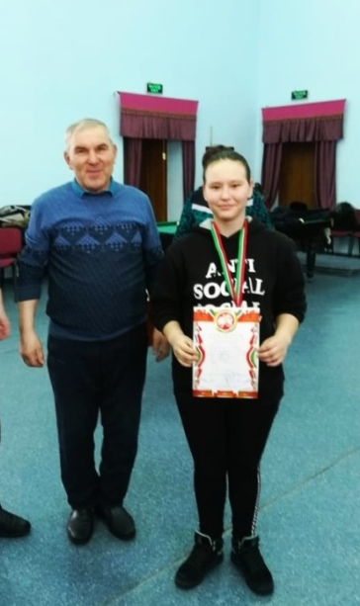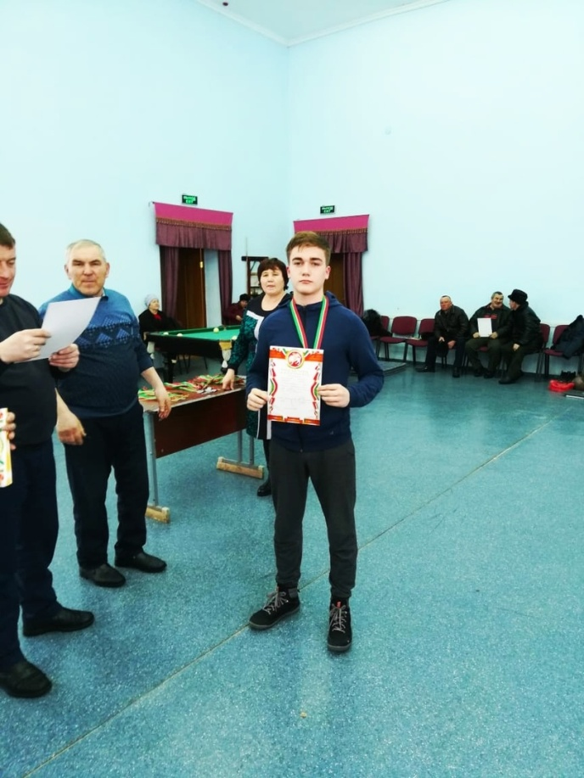

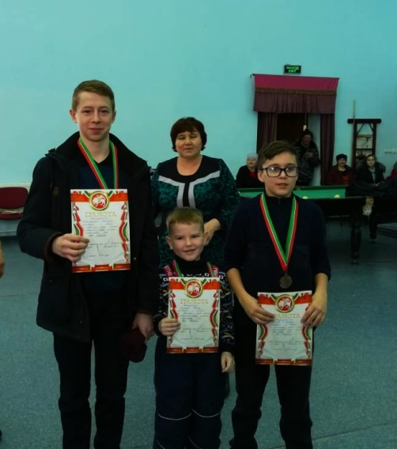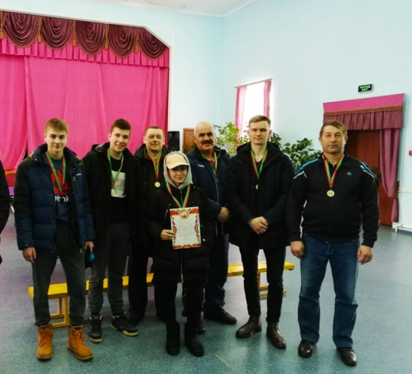

1 марта прошла районная военно-спортивная игра «Зарница -2019».
Нашу школу представляли Полина, Наиля, Кристина, Лиза, Ислам, Алмаз, Данис, Денис, Сергей, Ильфат, Дамир. Они участвовали в номинации «Старшее отделение».
В конкурсе «Гражданская оборона» (Надевание противогаза на время) участвовали все и заняли общекомандное III место, в конкурсе «Стрельба» Наиля , Денис и Ислам – II место, «Санитарный пост» Полина и Дамир - I место.
Ребята, браво!!! Так держать!!!.

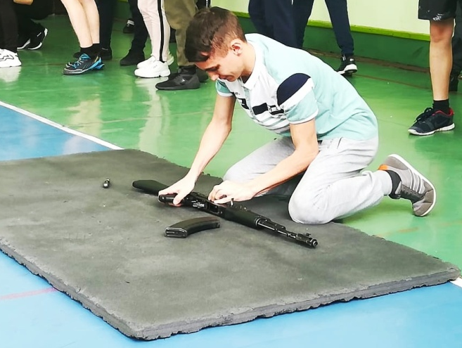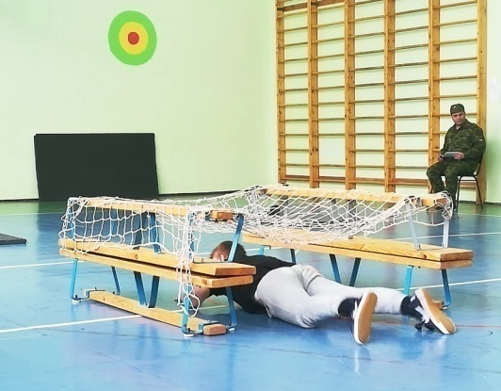
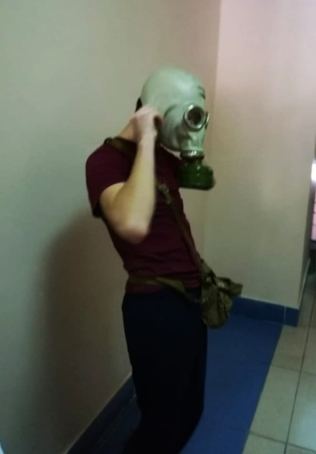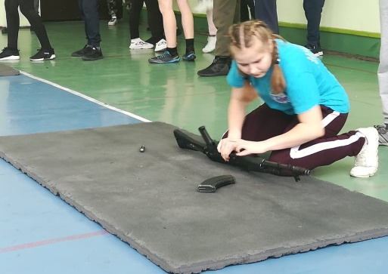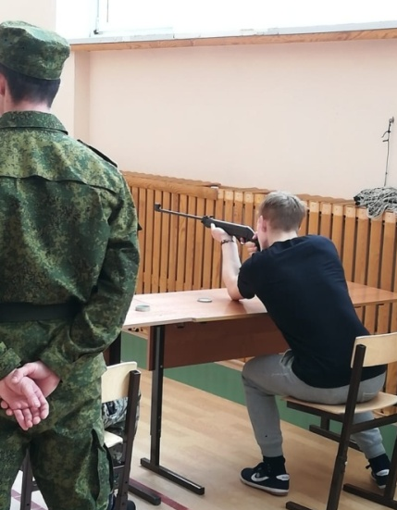

1 марта в РДК г.Лаишево состоялось награждение победителей онлайн-проекта «Әдәби марафон» («Литературный марафон»), посвящённый 100-летию Татарского книжного издательства. Для этого в районный центр прибыл литературный десант - это более 300 поэтов и писателей из районов Татарстана и регионов России, в числе которых Рабит Батулла, Газинур Морат, Ленар Шаех, Айгуль Ахметгалиева, Марат Кабиров, Галимзян Гильманов, Гульсина Галимуллина, Разиля Зайнуллина. Мероприятие организовано НКО «Фонд развития Татнета» совместно с Татарским книжным издательством. Гостей поприветствовали председатель Координационного совета по работе с общественными организациями Лаишевского района Илгизя Тимиршина и руководитель Фонда развития Татнета Раиль Гатауллин. Среди участников онлайн-проекта «Әдәби марафон» была наша уважаемая ГУЛЬНУР НУРГАЯНОВНА.
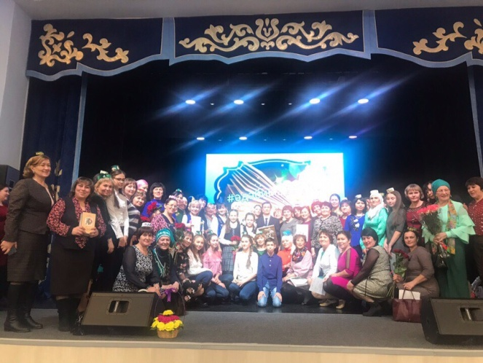

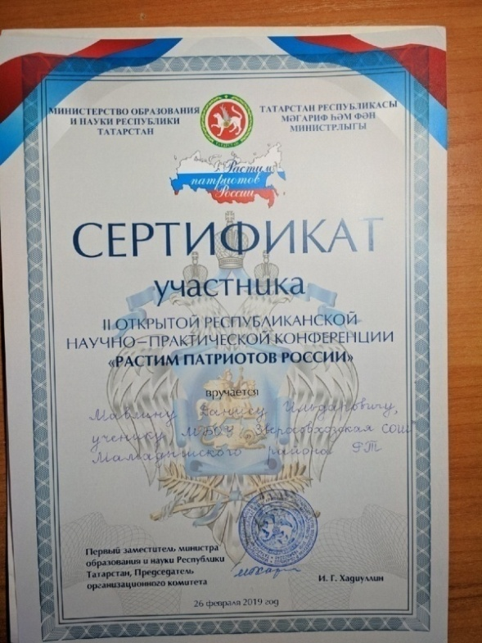 | Сертификат участников II открытой республиканской научно- практической конференции «Растим патриотов России» получили Мавлин Данис и Зульфира Гараевна.  Желаем Вам не останавливаться на достигнутом, всегда двигаться вперёд, покорять любые вершины. Пусть на пути к успеху Вам всегда светит счастливая звезда

Наши девятиклассники посетили мамадышский профессиональный колледж №87.

Колледж сегодня — современное, динамичное и разносторонне развивающееся образовательное учреждение. Не маловажным является и тот фактор, что социально-незащищенным гражданам для получения профессии не надо отправляться за тридевять земель и платить большие деньги. Именно здесь можно выбрать ту профессию, которая всегда пригодится в жизни, ту, которая будет приносить и радость, и доход, ту, которая всегда востребована на рынке труда, ту, которая станет залогом благополучия молодежи.

Здесь можно получить следующие специальности:
-тракторист — машинист сельскохозяйственного производства;
-повар, кондитер;
-мастер общестроительных работ;
-мастер отделочных строительных работ;
-электромонтёр по ремонту и обслуживанию электрооборудования;
-автомеханик;
-сварщик.

Осталось успешно сдать ОГЭ и выбрать специальность. И это в ближайшие 3 месяца. Стоит задуматься…
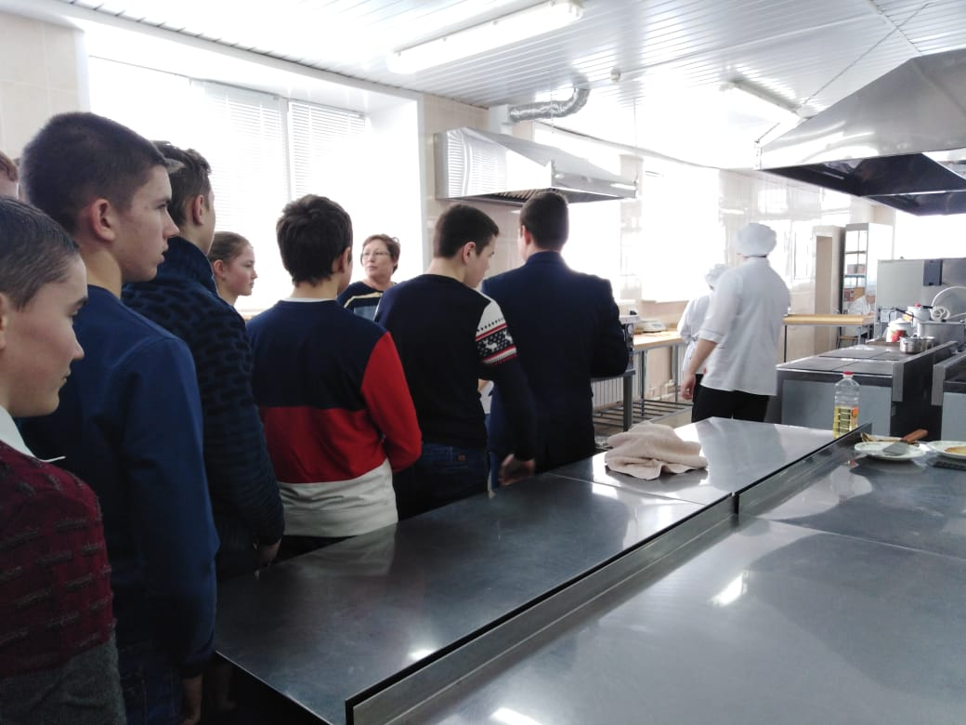

Зима. Кругом снег. Уроки закончились. Домой не хочется. Погода отличная. И… получился такой снеговик. Правда, порадовал он немножко. Началась метель. Но все-таки он успел доставить радость как десятиклассникам, так и остальным учащимся.

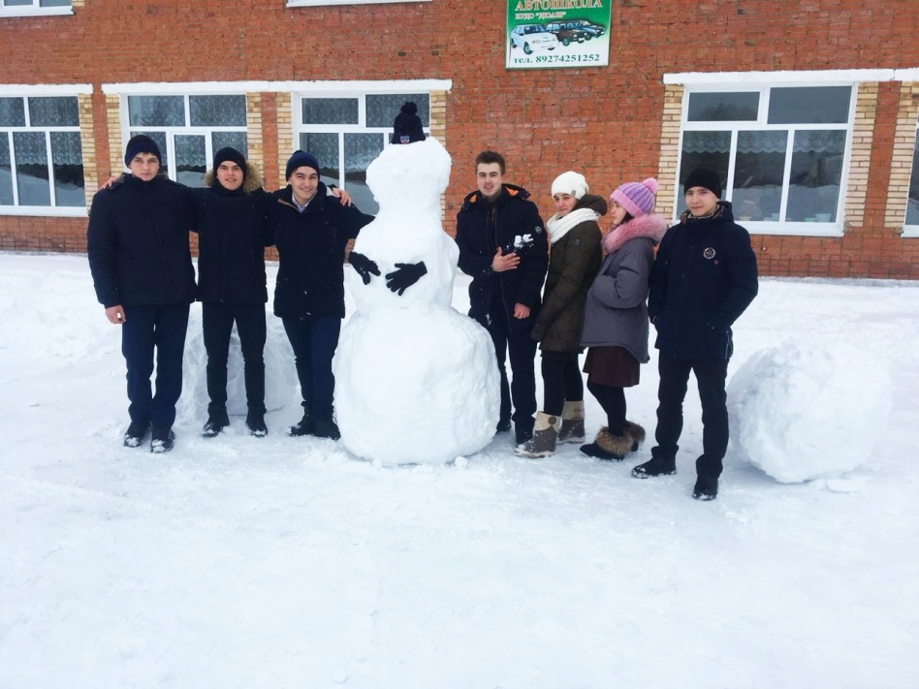

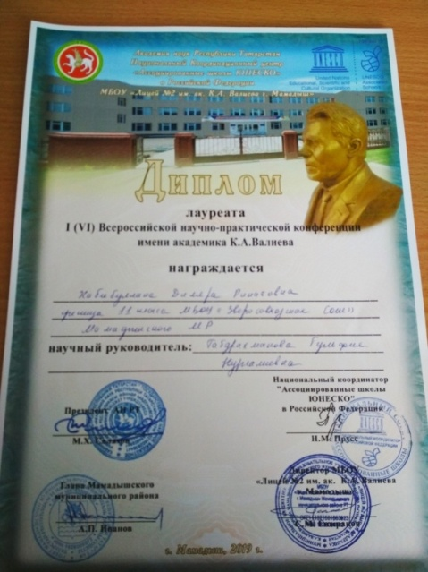 | Диплом лауреатов I (VI) Всероссийской научно- практической конференции имени К.А.Валиева получили Хабибуллина Диляра (английский язык) научный руководитель Гульфия Нургалиевна и Ильина Екатерина (русский язык и литература) научный руководитель Лариса Николаевна.  Поздравляем и желаем никогда не стоять на месте, всегда великолепно проявлять себя и смело добиваться в этой жизни всего, что так для вас важно.

Диплом лауреата получила Зульфира Гараевна в финале республиканского этапа Всероссийской программы «Ученическое самоуправление» - республиканского конкурса «С.О.К. Стань Одной Командой» в номинации «Конкурс специалистов, сопровождающих деятельность ученического самоуправления».
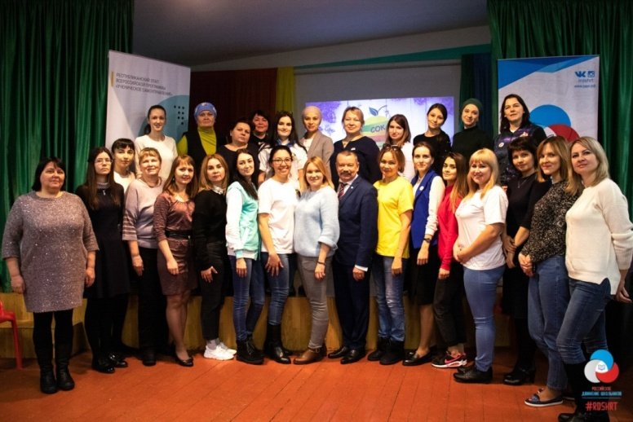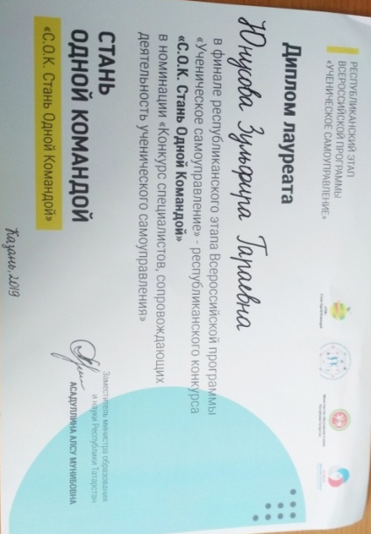

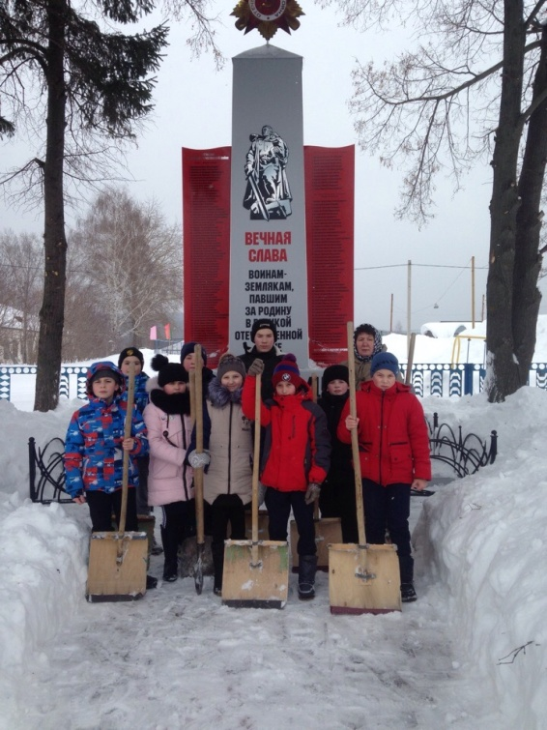 | Сегодня наши пятиклассники совершили снежный десант – отправились во главе с Розой Галимулловной к памятнику землякам, погибшим в Великой Отечественной войне, и очистили прилегающую к нему территорию от снега.  Хочется поблагодарить папу Алеши Кугарчинова (2 класс), дядю ЮРУ, который проезжая на тракторе Т-150, увидел, как наши «десантники» долбят снежные глыбы, развернул свой трактор на 180% и… Да…да вы угадали… прочистил вдоль дороги (самый трудный участок).  Ребята и дядя Юра, огромное вам спасибо и пожелания здоровья вам и вашим родным!!!

Сегодня на перемене было шумно. Слышался смех, возгласы удивления, добрые шуточки… В воздухе витало что-то такое доброе, милое…
Оказалась выставка «Творческие работы учащихся»… Уберите,пожалуйста, с вашего лица усмешку. Мол, начали расписывать, интриговать, а оказалась просто выставка. Мы еще главное не сказали: этим рисункам 5- 6 лет. И не все узнали свое художество. Видели бы вы лица выпускников Алмаза, Диляры, Насти, Азата и Володи (не поверите, из всего большого класса сохранились именно их рисунки). Особенно Алмаз … гордость за своё творение. И было за что. Все рисунки нашли своих хозяев.
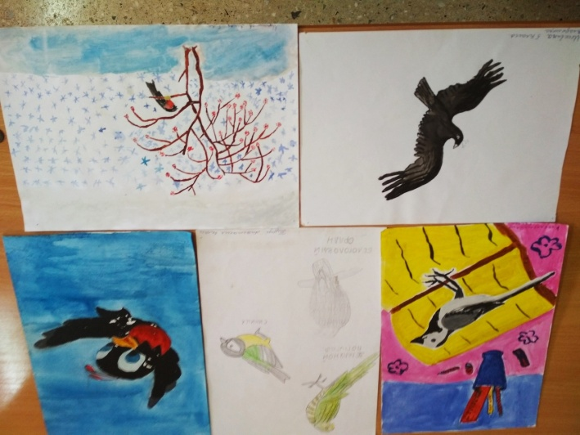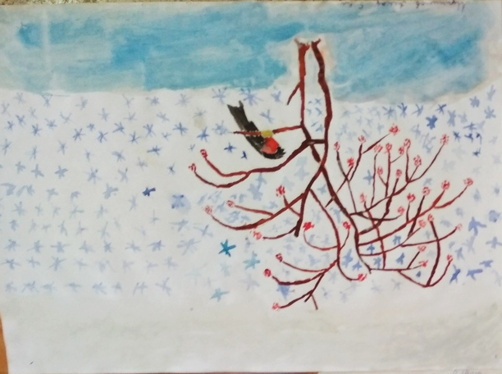

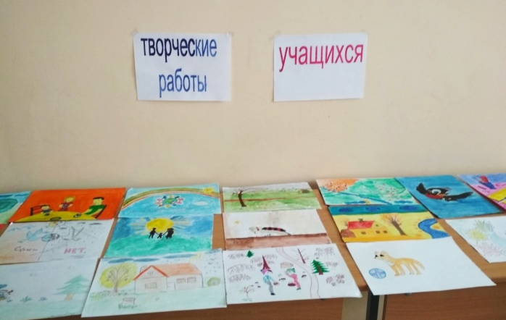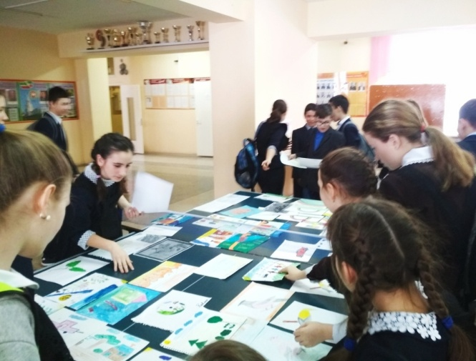

В нашей школе прошла викторина по теме «Дни воинской славы России» в рамках месячника гражданско - патриотического воспитания.
Победы русского оружия над врагами Отечества всегда отмечались на Руси, чтобы сохранить в памяти поколений ратные подвиги предков.
В 1995 г. Государственная Дума России приняла Закон «О днях воинской славы и памятных датах России» (Закон был дополнен и уточнен в 2004-2007 годах). Законом установлены 16 дней воинской славы России.
С каждого класса (5-11) по одному представителю. Затем разделились на 2 команды. Команда Ани: учащиеся 5, 7, 9А , 11. Команда Кати: 6,8,9 Б ,10.
Коротко вспомнили о каждом из 16 дней воинской славы, мысленно заглянули в глубину истории России в установленной законом хронологии, чтобы получить цельное представление о воинской славе России, о духовном неиссякаемом источнике патриотизма русского народа — его защитниках.

Победила команда Кати. Самыми активными были признаны Абдулла(5), Артем (8), Катя(10) и Алмаз(11).
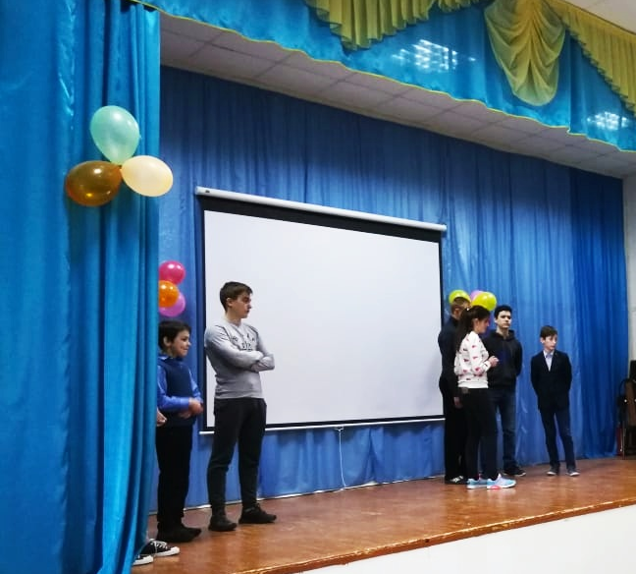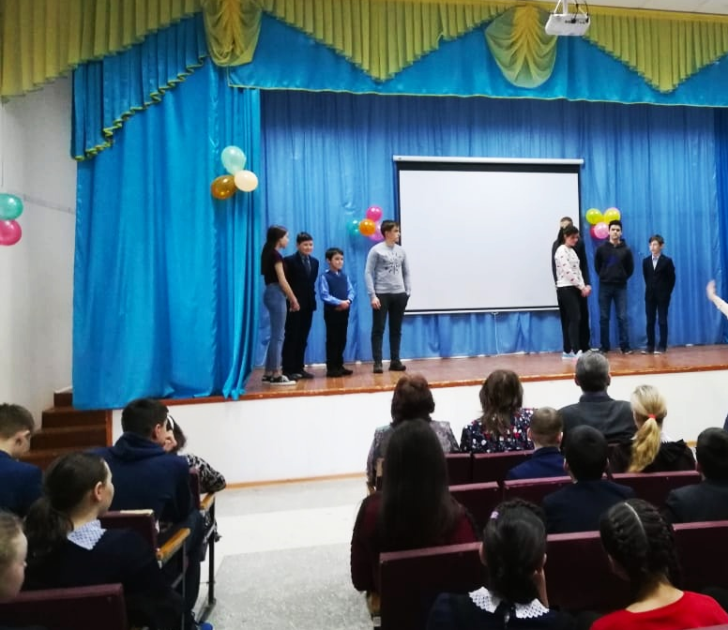

Подвели итоги настенного панно«Весеннее настроение».
1 класс в номинации «Очарованность»
3 класс - «Гениальность»
5 класс - «Изысканность»
6 класс - «Пунктуальность»
7 класс - «Доброжелательность»
8 класс - «Самостоятельность»
9А класс - «Радость»
9Б класс - «Нежность»
10 класс - «Креативность»
11 класс - «Изысканность»

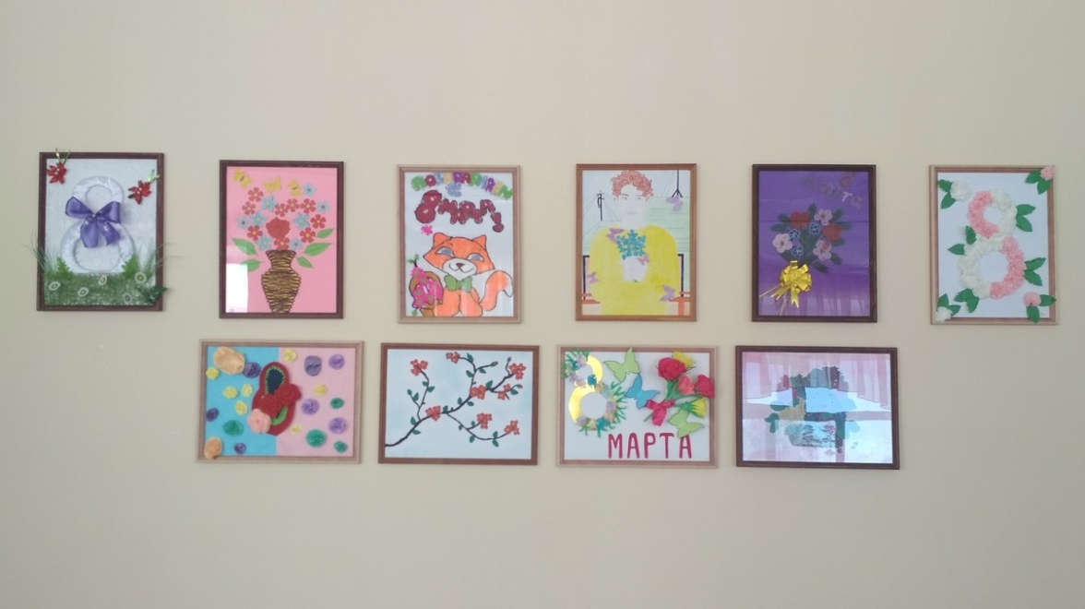

Итоги выпуска классных стенных газет:

I место - 9 Б класс
II место - 6,7, 9А классы.

Сегодня наши мужчины школы и коллективы 2 и 5 классов поздравили наших милых женщин!
Дорогие наши!
Поздравляем вас с 8 Марта! Желаем, чтобы не только в праздники, но и в будни у вас всегда было много цветов и добрых слов от благодарных и любимых вами учеников! Пусть дорога в школу каждый день приносит вам удовлетворение от того, что вы отдаете себя детям! Красоты вам и любви, счастья и здоровья, радости и удачи! Пусть та забота и тепло, которую вы дарите ученикам, возвращается к вам в виде осознания того, что вы воспитали и научили хороших людей. Будьте молодыми, бодрыми, красивыми, очень уважаемыми и любимыми!
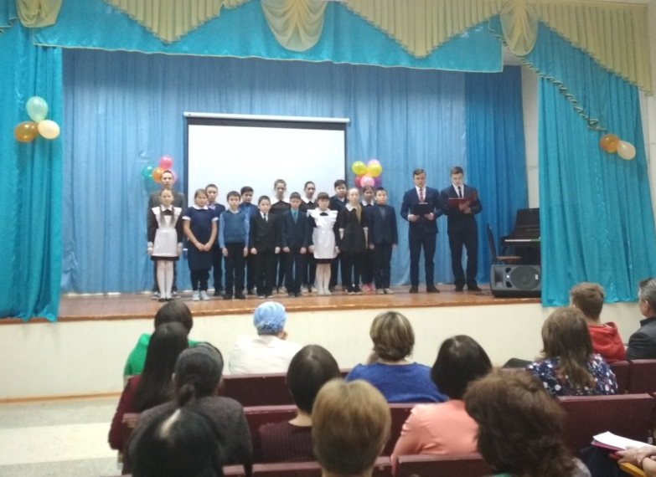
Дорогие наши, любимые женщины, самые привлекательные и красивые, молодые и стройные, добрые и сердечные! Поздравляем вас с днем 8 Марта! Желаем, чтобы ваши сердца принадлежали тем, кто любит и обожает вас, чтобы каждый день и час вы ощущали любовь и заботу, преданность и верность, помощь и поддержку! Любите сами и будьте всегда любимы, оставайтесь такими же прекрасными и неповторимыми, надежными и трудолюбивыми, нежными и теплыми! Счастья вам, радости и удачи всегда и во всём!
Спасибо вам за всё!!!
По доброй традиции зимние спортивные игры « Авыл Уеннары» проходят в г. Мамадыш уже в 12 раз.
Представители Красногорской, Таканышской, Шадчинской, Кирменской, Усалинской зон прибыли для участия в зимних состязаниях. В них приняли участие победители отборочных этапов. Спортсмены проявили себя в 13 видах спорта, среди которых были как командные виды, так и одиночные - гиревой спорт, шахматы…
Спортивные игры « Авыл Уеннары» были напряженными, ведь каждая зона провела много времени над своей подготовкой.
Результаты наших учащихся: Алмаз подтягивание -2 место, Света бадминтон- 1 место, Олеся настольный теннис- 1 место.

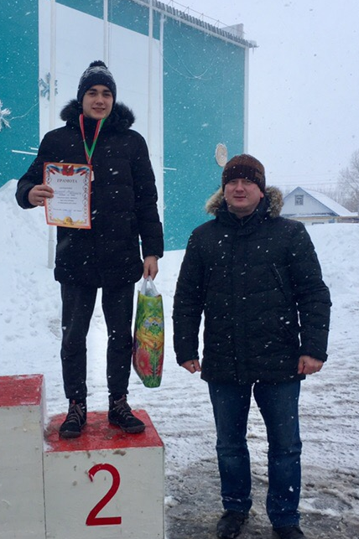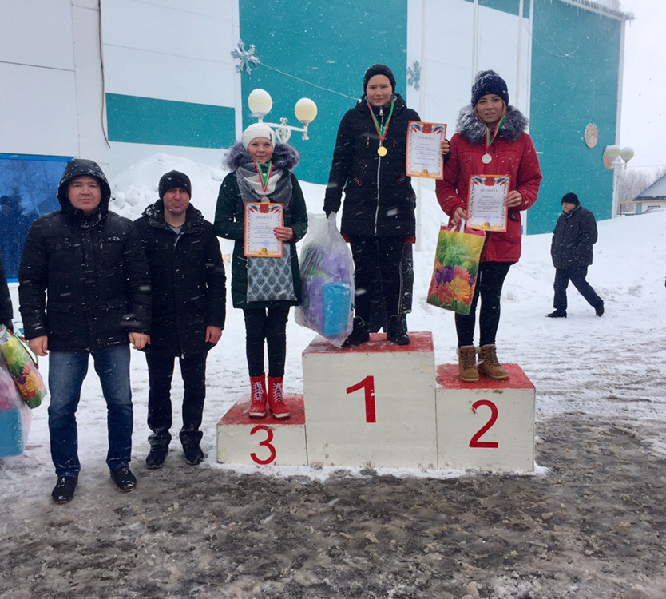

В школе прошел конкурс «А ну-ка, девочки 6 класса!». Две команды «Баловница» и «Весна». Задания были очень интересные: визитка, вопрос-ответ, художественный номер, приколотить гвоздь, почистить картошку, праздничная нарезка фруктов, показ мод, стильная прическа. Со всеми заданиями конкурсанты справились на «отлично». Девчонки –молодцы! С незначительным отрывом вышла вперед команда «Баловница».

Особо хочется отметить ведущего Айдара за его харизматичность. Огромная благодарность Розе Галимулловне.
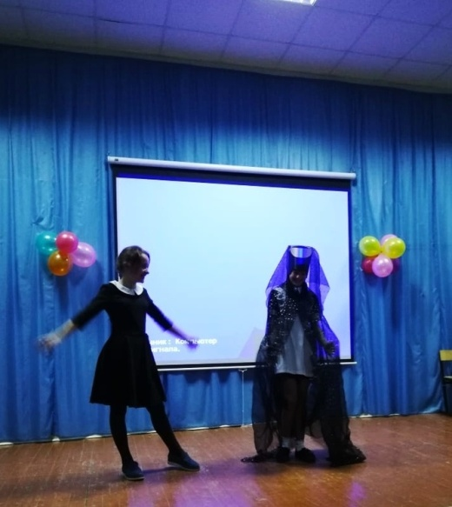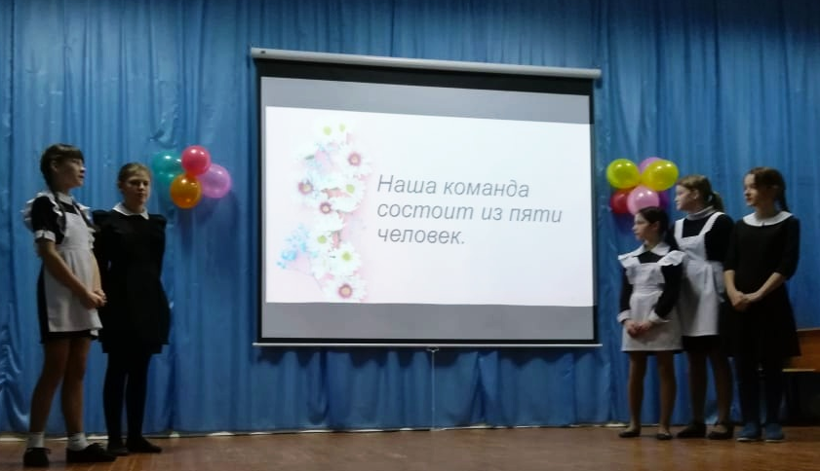

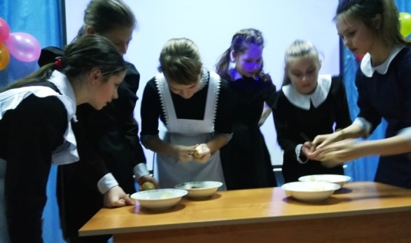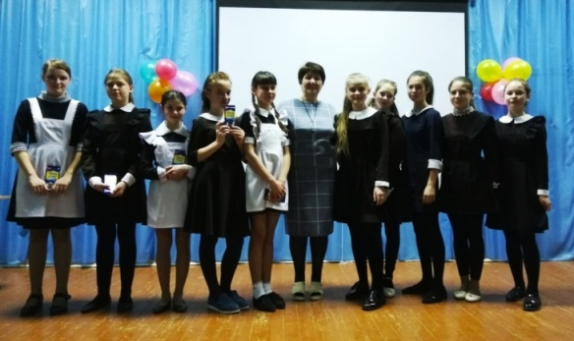
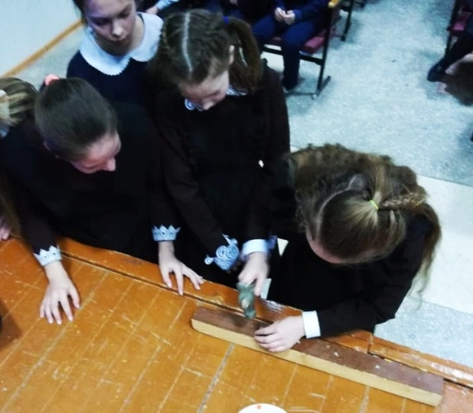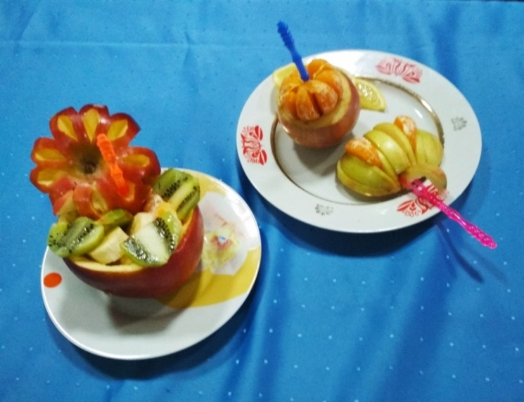

Сегодня 14 марта. Четверг. Социальный видеопроект "Мы едины" № 23.(Для учащихся 5-11 классов) I часть.
Давно мы не проводили по четвергам встречи в актовом зале. Это было связано с месячником гражданско- патриотического воспитания. Все 16 «Дней воинской славы России» мы провели на оценку «хорошо». Итогом месячника была викторина.

Но получилась заминка. Видео «Бумеранг добра» и «К чему приводит доброта» не открылись. Но раз все собрались в актовом зале, мы должны были найти выход… и мы его нашли. Совместное чтение -короткий рассказ Анатолия Приставкина «Фотографии», взятый из его сборника рассказов «Трудное детство», и история, которая делает нас лучше: рассказ «Будем знакомиться, внук» Сергея Георгиева. ( А видео мы обязательно посмотрим в следующий четверг).
Сегодня провели общешкольное мероприятие «А ну-ка, девушки!». По 2 представителя с 5 по 10 классы. Разделились на 2 команды: «Красавицы» и «Винкс". Конкурсы: развесить белье, нарисовать радостное лицо, отгадать рецепт салата, угадать слово- и все это вперемежку с физическими упражнениями. И победила… Нет, не угадали, не дружба, а достойная победа команды «Красавицы». С чем мы ВСЕХ ( обе команды) и поздравляем.

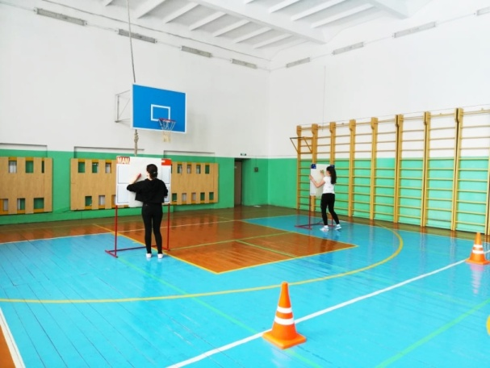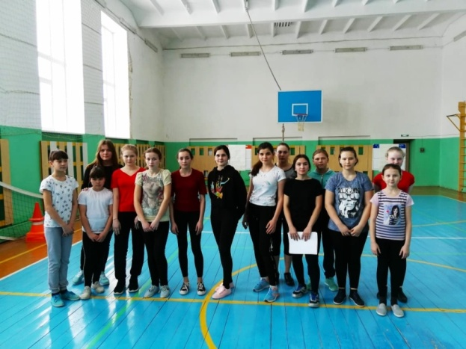

У нас в очередной раз прошел конкурс чтецов. И вот результаты
начальное звено:
I место Соболев Андрей (4 класс), М.Ю. Лермонтов «Бородино».
I I место Фатихова Камиля (2класс), И.А. Крылов «Стрекоза и Муравей».
I I I место Ямалиев Кариму(4класс) “Бер шигырь” Мусы Джалиля.
среднее звено:
I место Миниязова Адиля (8кл.), А.С.Пушкин«Признание к Александре Ивановне Осиповой».
I I место Афанасьева Дарья (6кл.), Юлия Друнина «Гимн Дворнягам».
I I I место Ибрагимов Айдар (6кл.), Юлия Друнина «Зинка».
старшее звено:
I место Гурьянова Полина (9Бкл.), Роберт Бёрнс «Я пью твое здоровье».
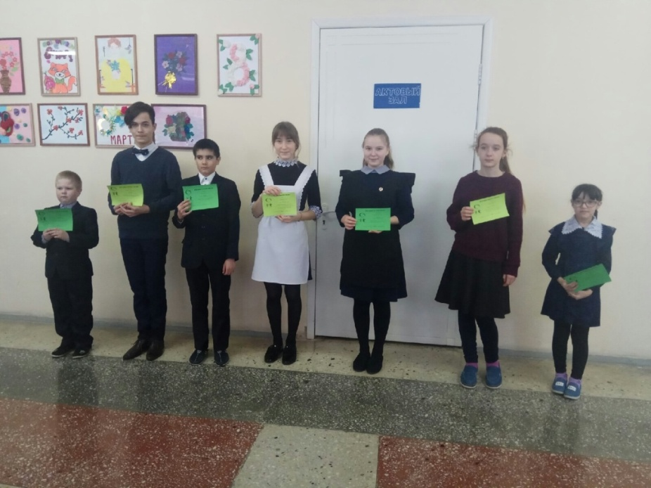
В Мамадыше состоялся первый тур Зональный этап Созвездие-Йолдызлык2019 Мамадыш 1 отделение 22.03.2019 youtube.com Фестиваль традиционно проходит под патронажем Президента РТ Рустама Минниханова и под эгидой комиссии Российской Федерации по делам ЮНЕСКО. Фестиваль нынешнего сезона посвящен 25-летию молодежной политики в республике.
На главной сцене района выступили участники фестиваля из Мамадышского, Пестречинского, Рыбно-Слободского, Лаишевского районов. Зрители получили большое удовольствие от выступлений артистов в номинациях: «Вокал-соло», «Вокальные ансамбли», «Хореография», «Конферанс». Всего на концерте были представлены 231 номер, 86 из которых мамадышские участники.
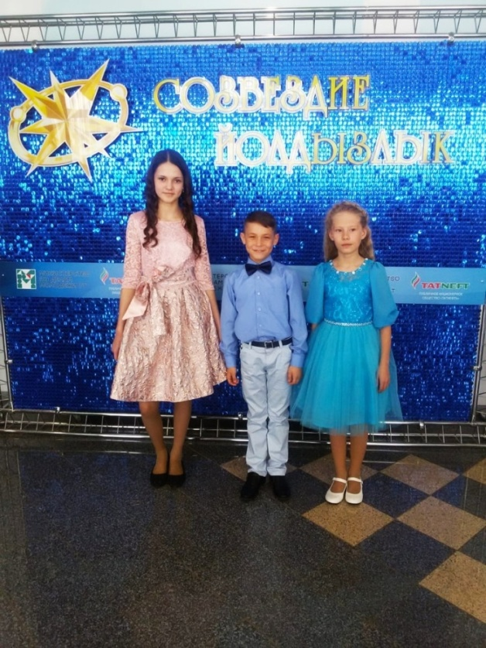
Нашу школу представляли воспитанники Ризиды Шарифзяновны. В номинации «Вокал – соло» выступили 5 –цы: во 2 –ой младшей группе Марьм с песней «Как хорошо, что есть на свете мама» и в средней группе Карина с песней «Надежда». Представлял своих землячек наш сногшибательный конферансье Миша (2 класс). Выступили наши звездочки достойно. Карина прошла во второй тур.
Ризида Шарифзяновна, Марьям, Карина, Миша- молодцы! Желаем вам также браво, лихо и красиво побеждать в любом жизненном бою, также усердно и достойно идти к вершинам своих успехов, к своим мечтам. Удачи, поддержки родных и друзей, оптимизма и внутренней уверенности. Большое спасибо за полученное удовольствие от песен в вашем исполнении.
Кто не смог посмотреть, можете это сделать сейчас:
Зональный этап Созвездие-Йолдызлык2019 Мамадыш 1 отделение 22.03.2019 youtube.com
и
Зональный этап Созвездие-Йолдызлык2019 Мамадыш 2 отделение 22.03.2019 youtube.com

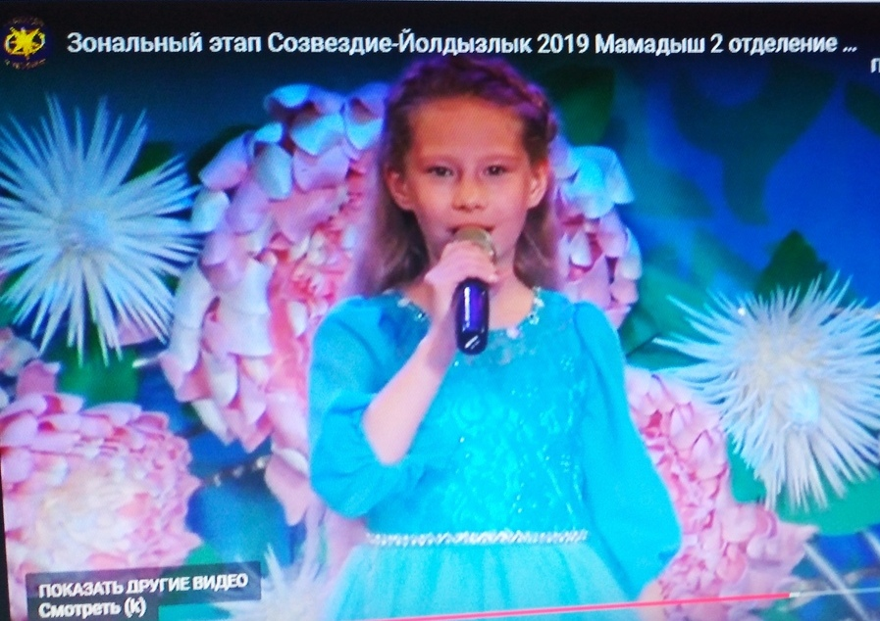

Наша Карина вышла в финал зонального этапа «Созвездие-Йолдызлык 2019», получила диплом «За творческий поиск» и специальный приз.
Карина, искренне поздравляем тебя! Уверены, что опыт участия в конкурсе тебя многому научил. Никогда не останавливайся на достигнутом – развивай свой талант, изучай интересы и потребности своей аудитории. Пусть за тобой длинным хвостиком тянется везение, красной дорожкой под ноги бросается удача. Пусть на каждом шагу твоим самым смелым идеям, сказочным фантазиям и перспективным начинаниям сопутствует успех! Желаем, чтобы твое прохождение по жизненным тропиночкам было восторженным, всегда в нужном направлении и приносящим тебе счастье.
Ризида Шарифзяновна, от чистого сердца говорим Вам спасибо за Ваших ярких и уникальных конкурсантов, за которых не только Вы переживали, но и гора болельщиков и которые всегда проявляли Гульнара Габидуллина, Миляуша Альмеева и проявляют Миша, Марьям, Карина себя по высшему разряду. Успехов, удачи, интересных проектов и затей в жизни, несомненных побед и уверенности в себе!

- марта состоялся турнир по мини-футболу "Кубок Дружбы". Было 13 сборных сельских команд. Играли в 4 подгруппах. Наши футболисты сыграли с Усалями 2:1. Затем Зюри 9:0. Но,к сожалению, проиграли в полуфинале футболистам Нижней Ошме 4:1.
В игре за III 3 место сыграли с Кляушем 10:2. В итоге мы выиграли, а это значит III место.
Укротители футбольного мяча, желаем ярких матчей на поле с победой, но без травм, с громким криком преданных болельщиков и поддержкой всех близких людей. Преуспевайте во всём, двигайтесь только вперёд и пусть счёт в любом деле всегда будет только в вашу пользу.
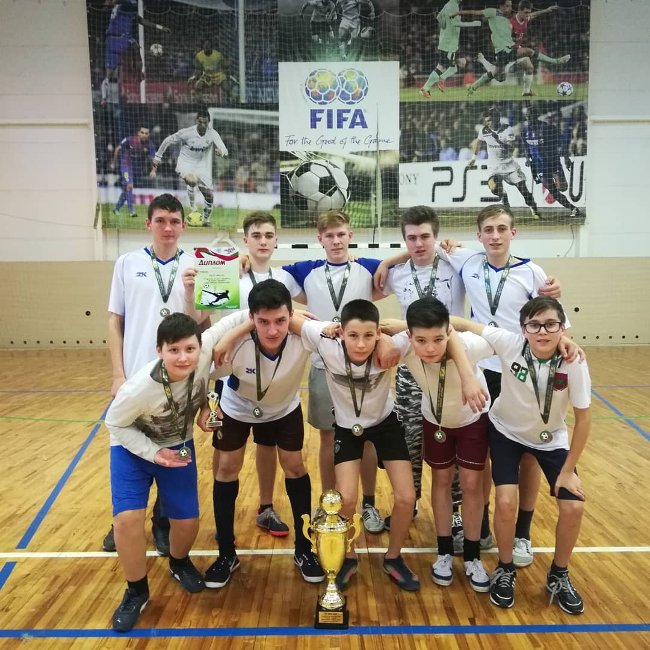-

29 марта 2019 года на базе МБОУ "СОШ№3" г. Мамадыш прошла районная научно- практическая конференция «Педагогические достижения» по итогам работы над единой районной методической темой: «Развитие профессиональных компетенций педагога в условиях введения ФГОС – как ресурс повышения качества образования».
На конференции работало несколько секции, на которых учителя защищали свои работы. Учителя нашей школы достойно выступили: Кадырова Р.Ш. показала мастер-классом по музыке «Учимся петь, играя», Гильмутдинова С.В. и Афанасьева Л.Н. провели методический семинар "Совершенствование качества преподавания путем творческого применения лучшего мирового опыта в организации учебной деятельности в условиях внедрения ФГОС".
Работы наших учителей оценили высоко, все они стали победителями в своих номинациях.

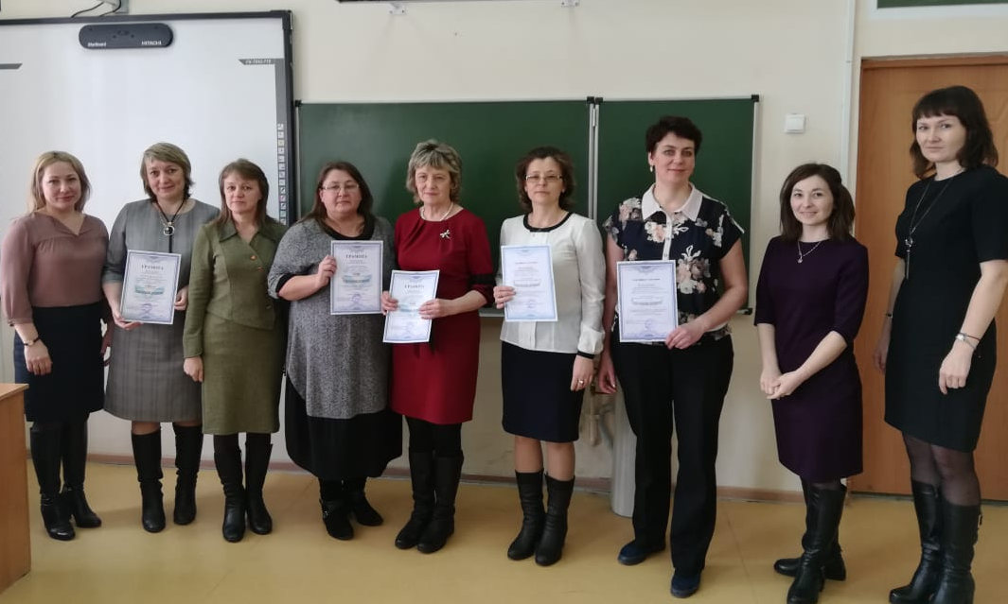

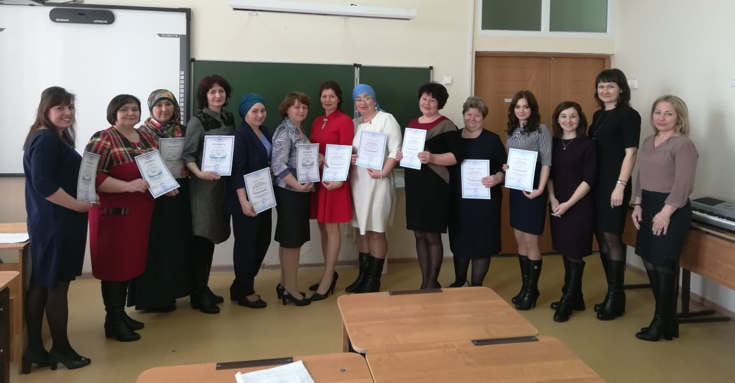

Мавлин Данис вышел в финал и стал участником межрегиональных юношеских научно- исследовательских чтений имени Каюма Насыйри.

